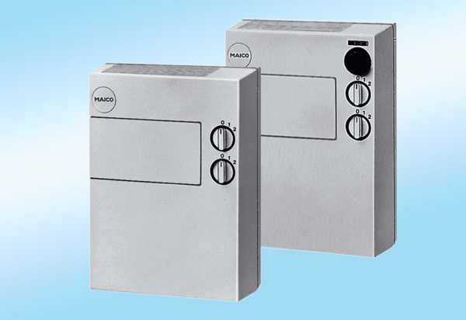Frisslevegő berendezés FLG 100 ZCsomagolási egység: 1 darabVálaszték:
Termékszám: 0082.0053Gyártó: MAICO

